职业卫生检测技术服务信息公开表
用人单位  名称 | 青岛旭成包装印刷有限责任公司
地理位置 | 青岛市即墨区通济办事处孔雀河二路26号
联系人 | 刘居俊
调查专业  技术人员名单 | 王洪帅、王文超 | 调查时间 | 2023.07.11 | 陪同人 | 刘珊珊
采样专业  技术人员名单 | 王洪帅、王文超 | 采样时间 | 2023.07.11 | 陪同人 | 刘珊珊
检测专业  技术人员名单 | 李笑笑、常鑫钰、包红艳 |  | 检测时间 | 2023.07.14
影像资料  （调查影像资料及采样影像资料） | 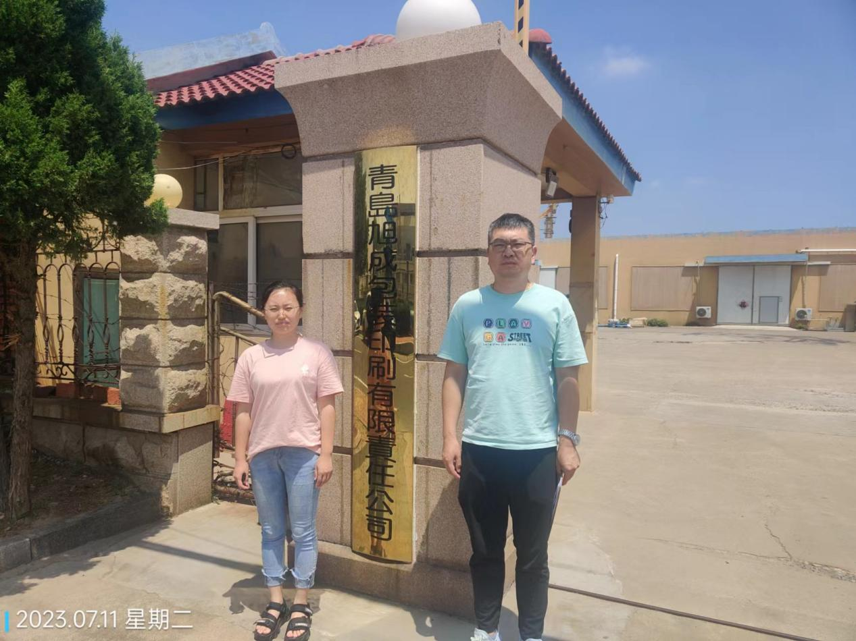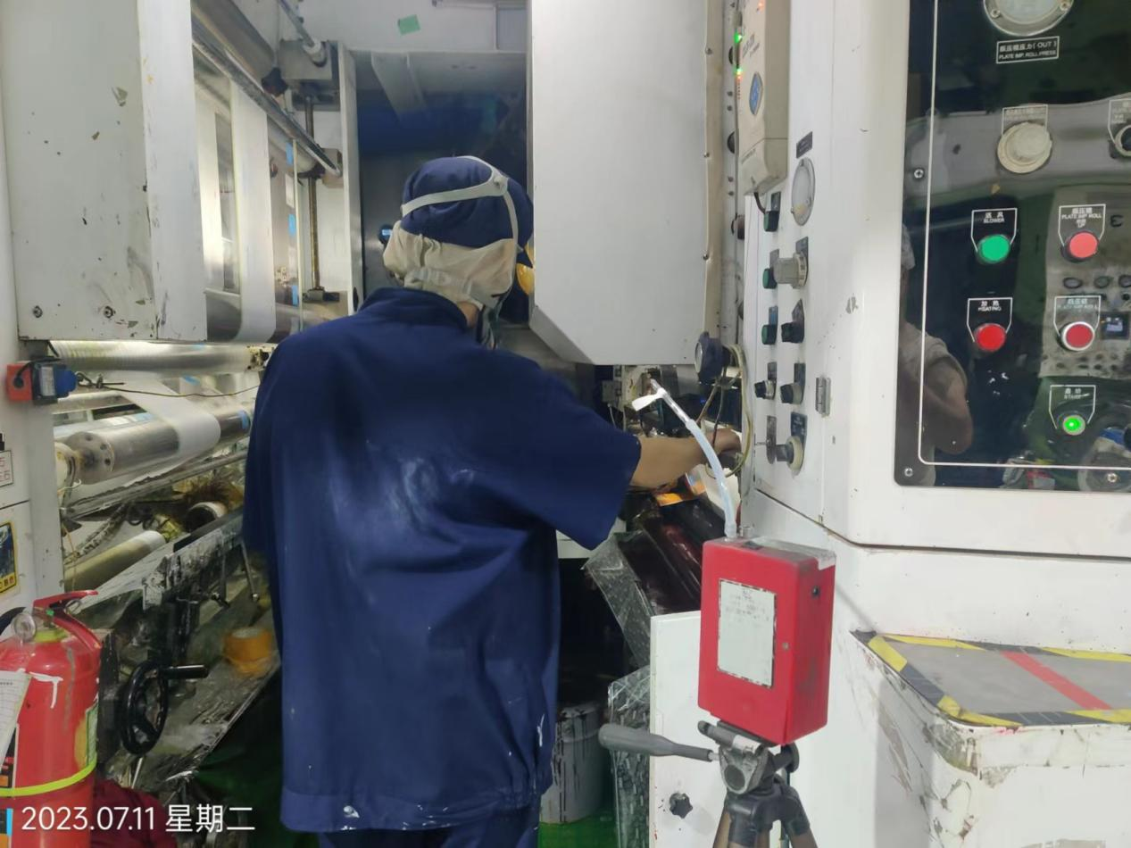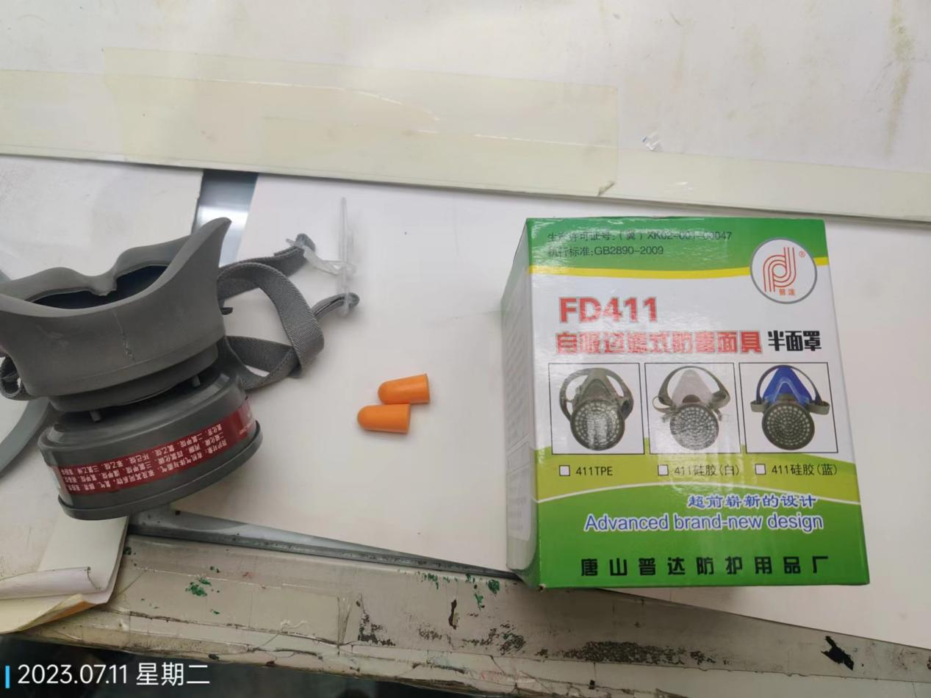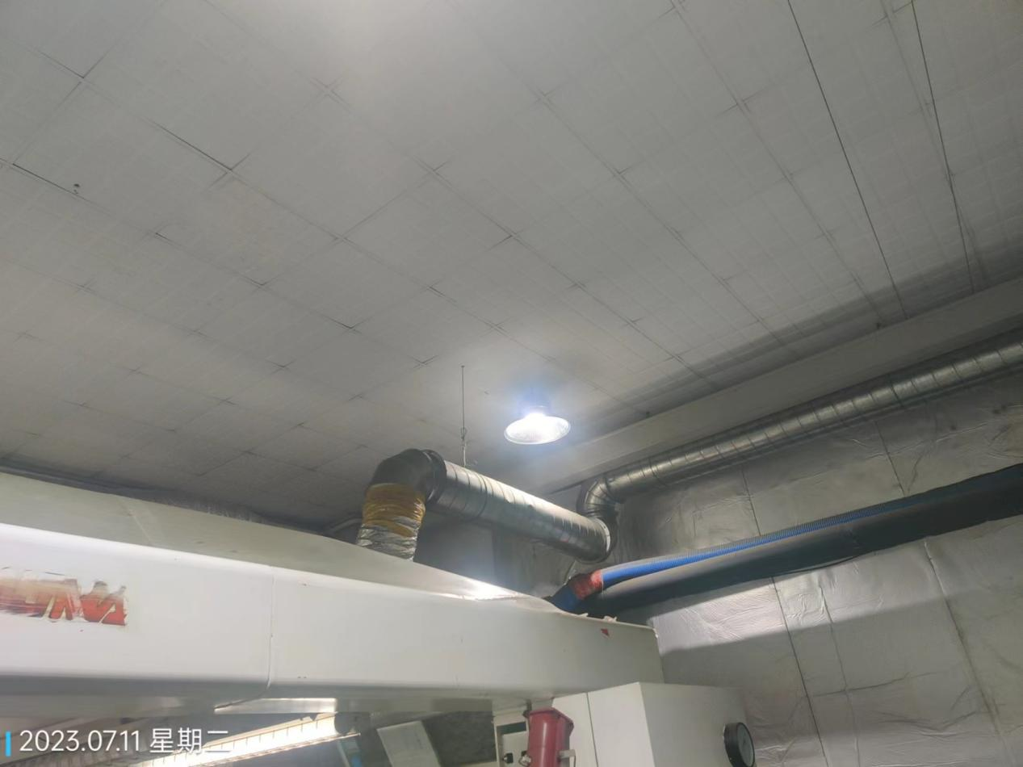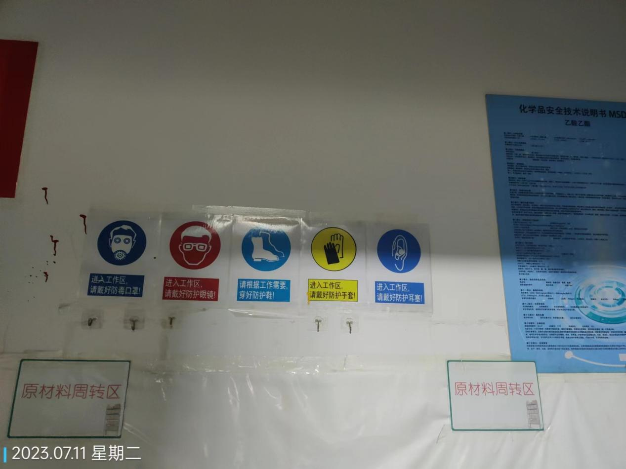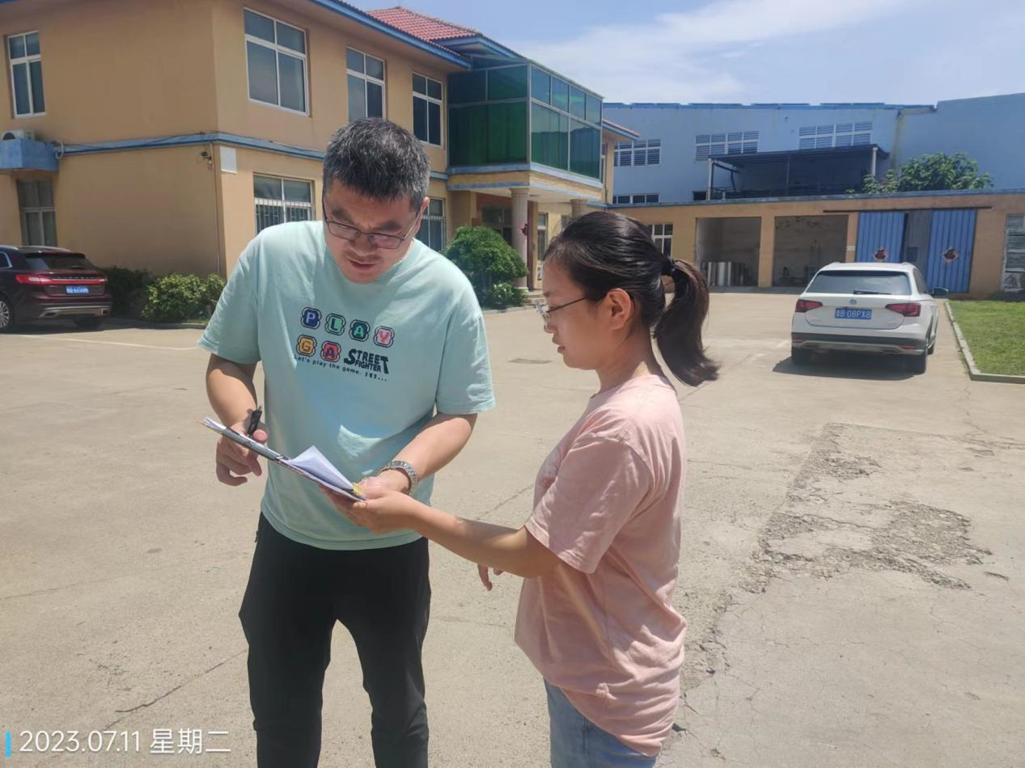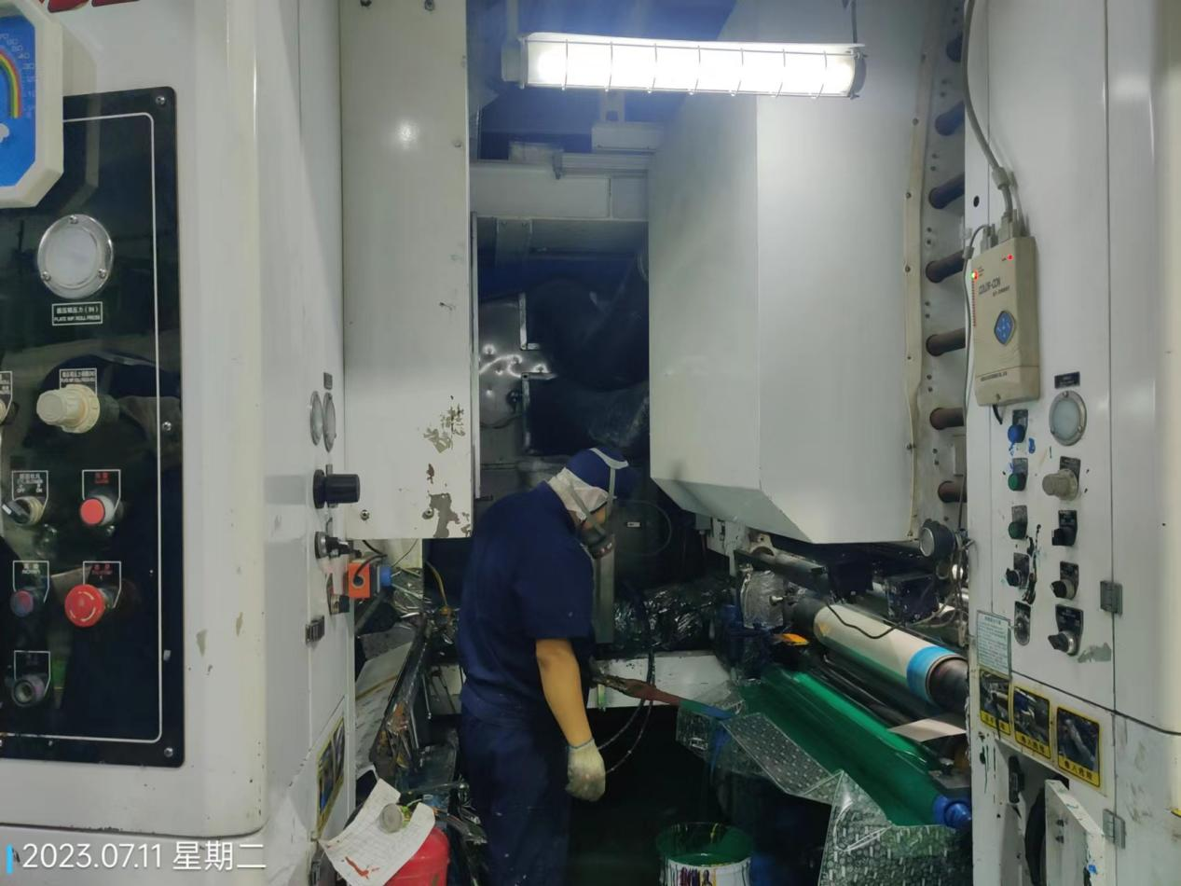
公示日期：2023.08.24

